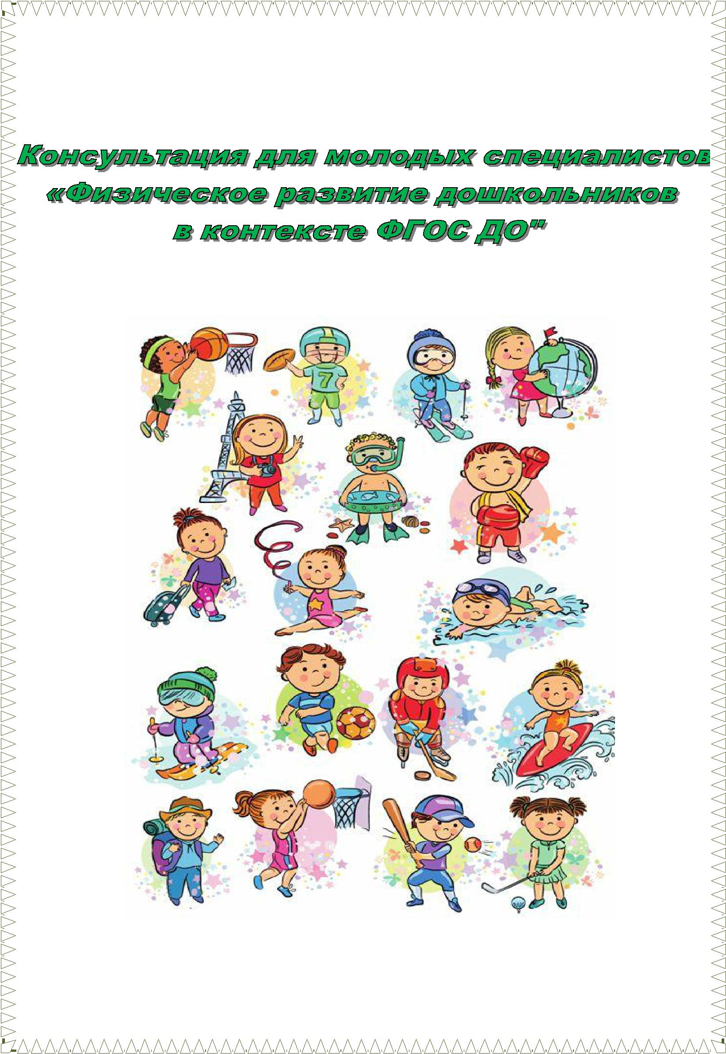

 |  |  |  | Важнейшим этапом в формировании здоровья ребенка,
 |  |  | развития |  |  | у | него | физических |  | навыков |  | и | умений |  | является
 |  |  | дошкольное детство.
 |  |  |  | Федеральные |  |  |  | Государственные |  |  | Образовательные |  |  |  | Стандарты
 |  |  | нацеливают |  |  |  | содержание образовательной |  |  |  |  | области |  | «Физическое
 |  |  | развитие» |  |  | на достижение целей формирования у детей интереса и
 |  |  | ценностного отношения к занятиям физической культурой,
 |  |  | гармоничное физическое развитие через решение следующих
 |  |  | задач:
 |  |  |  | - развитие физических качеств (скоростных, силовых,
 |  |  | гибкости, выносливости и координации);
 |  |  |  | - | накопление |  |  | и | обогащение |  | двигательного |  |  | опыта |  | детей
(овладение основными движениями);
- формирование у воспитанников потребности в двигательной активности и физическом
совершенствовании.
Охрана жизни и укрепление здоровья дошкольников остается приоритетным направлением в
работе нашего дошкольного учреждения. За многие годы коллективом ДОУ выбран
определенный алгоритм развития двигательной активности, который способен решать задачи
обозначенные ФГОС ДО.
Организованная образовательная деятельность по физическому развитию является
основной формой физического воспитания дошкольников, обязательной для всех детей,
проводимой круглый год, по три занятия в каждой возрастной группе. При планировании ООД
необходимо учитывать не только возрастные и индивидуальные возможности, но и уровень
двигательной активности каждого ребенка.
Утренняя гимнастика является одним из важных компонентов двигательного режима.
Утренняя гимнастика проводится ежедневно до завтрака в течение 6-10 мин. на воздухе (при
благоприятных климатических условиях) или в помещении. Существуют разные типы и
варианты утренней гимнастики. Например:
- комплекс музыкально-ритмических упражнений;
- утренняя гимнастика игрового характера;
- утренняя гимнастика в форме оздоровительной пробежки;
- комплекс упражнений с тренажерами простейшего типа;
- преодоление полосы препятствий
Комплекс утренней гимнастики повторяется в течение двух недель.
Физкультминутка является |  |  |  |  | обязательной частью ООД. Любая организованная
образовательная деятельность, не связанная с движением, является тяжелой нагрузкой на
организм дошкольников, так как для них характерна неустойчивость нервных процессов. Они
быстро утомляются, снижается устойчивость внимания, у детей теряется интерес к деятельности,
что, конечно, отрицательно влияет на ее
эффективность. В тот момент, когда у детей
появляются | первые |  | признаки |  | переутомления
воспитателю |  | целесообразно |  |  |  |  | провести
физкультминутку. |  |  | Это | общеразвивающие
упражнения | - | упражнения |  | для рук, |  |  | наклоны,
приседания, прыжки, подскоки, ходьба, |  |  |  |  |  | с текстовым
сопровождением, |  |  | или |  | танцевальные,
импровизационные |  | движения |  | с | музыкальным
сопровождением.
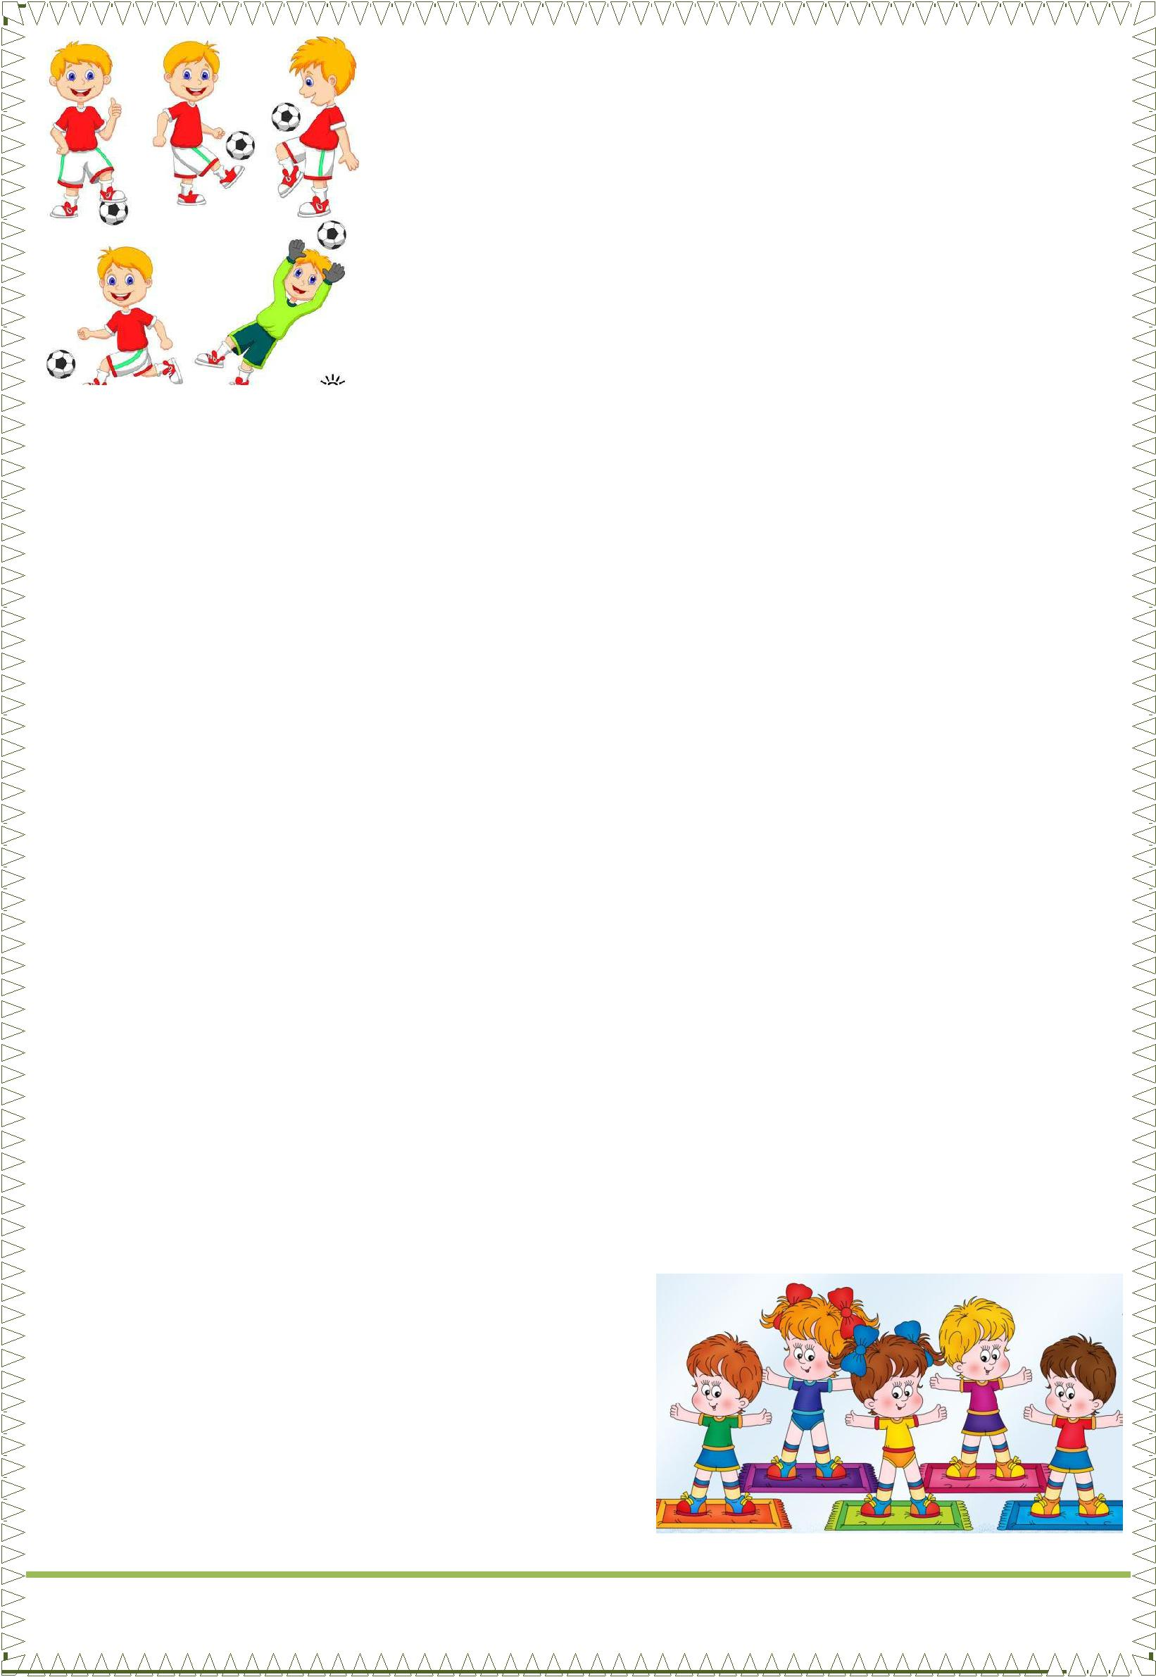
Двигательная разминка или динамическая пауза проводится во время большого перерыва
между | занятиями. | Обычно она состоит из 3-4 общеразвивающих упражнений, или же
произвольных движений детей с использованием разнообразных физкультурных пособий.
Продолжительность разминки не более 10 мин: 6-8 мин. для активного движения и 1-2 мин. для
упражнений на расслабление.
Подвижные игры и физические упражнения на прогулке.
Прогулка — это один из важнейших режимных моментов, во время которого дети могут
достаточно полно реализовать свои двигательные потребности. Здесь наиболее ярко проявляются
особенности двигательной активности детей.
Очень важно, чтобы двигательная активность детей на прогулке регулировалась
воспитателем, а каждый ребенок находился в его поле зрения.
Основными задачами, решаемыми в процессе ежедневного проведения подвижных игр и
физических упражнений на прогулке, являются:
• | дальнейшее расширение двигательного опыта детей, обогащение его новыми, более
сложными движениями;
• | совершенствование имеющихся у детей навыков в основных движениях путем
применения их в изменяющихся игровых ситуациях;
• | развитие двигательных качеств: ловкости, быстроты, выносливости;
• | воспитание самостоятельности, активности, положительных взаимоотношений со
сверстниками.
Наиболее успешное решение этих задач может быть достигнуто путем использования игр и
физических упражнений, соответствующих возросшим двигательным возможностям детей, а
также требующих от них определенного физического и умственного напряжения и более
высоких морально-волевых качеств.
Подвижные игры.
В старших возрастных группах на прогулке должны планироваться подвижные игры и
игровые упражнения разной степени интенсивности. Так, в течение месяца может быть
проведено более 20 подвижных игр, при этом разучено 3-4 новые игры. Каждая новая подвижная
игра повторяется в течение месяца 4-5 раз, в зависимости от ее сложности, что позволяет детям
хорошо усвоить правила игры, а также сохранить интерес к ней.
Значительное место отводится играм спортивного и соревновательного характера, играм-
эстафетам, в которые рекомендуется вводить хорошо знакомые детям движения. Для
поддержания интереса детей к подвижным играм целесообразно усложнять их
содержание, правила и задания.
В ряде игр от детей требуется проявление выдержки, волевых
усилий и вместе с тем быстроты и ловкости движений. В старших
возрастных группах все большее место начинают занимать игры с
правилами, в которых результат зависит от четкого выполнения правил, а
также от взаимодействия играющих. Рекомендуются игры, где дети
делятся на команды (по 6-8 человек). Это несложные игры-эстафеты, в
них дети учатся заботиться не только о своих личных результатах, но и о
результатах всей команды, проявлять взаимопомощь, дружеские и
доброжелательные отношения друг к другу.
Во время проведения подвижных игр нужно создавать радостную и
непринужденную обстановку, чтобы достичь большей заинтересованности и
желания детей принимать в них участие. Этому может помочь, например,
подбор интересного сюжета игры.
Упражнения в основных видах движений.
Кроме подвижных игр, на прогулке необходимо широко использовать
 |  |  | разнообразные упражнения в основных видах движений.
 |  |  | Бег и ходьба.
 |  |  | Эффективным | средством | повышения | двигательной
 |  |  | активности и воспитания выносливости являются пробежки с
 |  |  | разной скоростью в чередовании с ходьбой. Можно предложить
 |  |  | детям медленный бег по пересеченной местности на 300-400
 |  |  | метров, быстрый бег на 10 метров с ходу (2-4 раза с перерывами),
 |  |  | бег со средней скоростью на 100-200 метров. Детям объясняются
 |  |  | преимущества умения бегать со |  | средней и низкой скоростью
 |  |  | (можно пробежать большое расстояние, можно бежать долго и не
 |  |  | устать), показывается на конкретном примере, что тот, кто бежал
 |  |  | слишком быстро, не смог добежать до места назначения.
 |  |  | Кроме того, используется бег трусцой (пробежки с
 |  |  | запрещением обгона ведущего). На начальном этапе обучения
 |  |  | бегу трусцой детям предлагается быстрая ходьба, постепенно
 |  |  | переходящая в бег.
В старшей и подготовительной группах целесообразно использовать бег с препятствиями,
например, бег с перешагиванием через 5-6 реек, бег из круга в круг, бег широким шагом с
наступанием на бревно и т.д. Необходимо широко использовать разнообразные упражнения в
условиях естественной местности (в бегание на горку, сбегание с нее, пробегание по
поваленному дереву и спрыгивание с него и т.д.).
Упражнения в беге следует организовывать так, чтобы создавалась передышка между
пробежками. Воспитатель должен постепенно увеличивать физическую нагрузку, контролируя ее
в соответствии с индивидуальными особенностями детей.
Прыжки.
На прогулке значительное место следует отводить упражнениям в разных видах прыжков,
так как они являются также действенным средством для повышения двигательной активности
детей и воспитания у них скоростно-силовых качеств и выносливости. На площадке должны
быть созданы все необходимые условия для использования разных видов прыжков. Детям
старшего дошкольного возраста можно предлагать:
• | серии прыжков на двух ногах на месте с постепенным увеличением их количества от
25 до 40 прыжков с повторами 2-4 раза и с изменением положений ног (ноги скрестно — ноги
врозь, одна нога вперед — другая назад, попеременно на правой и левой ноге, с поворотом и
т.д.);
• | многообразные прыжковые упражнения — спрыгивание с пенька в обруч,
запрыгивание на невысокие препятствия (скамейку, санки, снежный холм), перепрыгивание
через предметы;
• | прыжки в длину с места и с разбега;
• | прыжки в высоту с разбега;
• | прыжки через короткую скакалку разными
способами;
• | прыжки | через | длинную | скакалку
(неподвижную, качающуюся, вращающуюся).
Метание, бросание и ловля мяча.
 |  |  | Наряду с упражнениями в беге и прыжках должны широко
 |  | использоваться упражнения в метании, бросании и ловле мяча, с
 |  | целью подготовки детей к спортивным играм (баскетбол, бадминтон,
 |  | теннис). В содержание прогулки могут быть включены различные
 |  | действия с мячом (резиновым и теннисным): прокатывание по земле,
 |  | узкой дорожке, подбрасывание мяча вверх и ловля его, отбивание и
 |  | ведение мяча, удары о стенку, закатывание мяча в обруч с помощью
 | дощечки, перебрасывание мячей друг другу из разных исходных
 | положений, |  | метание в цель и на дальность. В подготовительной к школе
 |  | группе детям на прогулке дается большее количество упражнений в
 |  | бросании и ловле мяча (более 60 упражнений в течение года), так как
 |  | в этот период идет интенсивная подготовка к овладению элементами
 |  | игры в баскетбол.
 |  |  | Упражнения на полосе препятствий.
 |  | С целью закрепления навыков в основных видах движений,
 |  | развития ловкости и поддержания интереса детям предлагается ряд
упражнений (в определенной последовательности и с постепенным усложнением) на полосе
препятствий. На ней могут располагаться разнообразные физкультурные пособия:
гимнастические скамейки, бревна, «козлы», дуги, наклонные бумы, щиты для метания, стойки с
веревочкой и др. Выполнение упражнений на полосе препятствий не должно вызывать особых
затруднений у детей, так как они предварительно осваивают их на физкультурных занятиях. При
организации упражнений на полосе препятствий важно учитывать уровень ДА дошкольников.
Детям с высоким и средним уровнями ДА предлагается более высокая физическая нагрузка по
сравнению с малоподвижными детьми. Продолжительность упражнений на полосе препятствий
для этих детей должна составлять не более 10 минут.
Спортивные упражнения.
Во время пребывания детей на групповом участке или на спортивной площадке следует
отводить значительное место спортивным упражнениям. Спортивные упражнения способствуют
формированию разнообразных двигательных навыков и качеств. Они планируются по-разному в
зависимости от времени года: зимой — это катание на санках, скольжение по ледяным
дорожкам, ходьба на лыжах; весной и летом — езда на велосипеде и катание на самокате.
Зарядка после дневного сна позволяет поднять активность детей, улучшить эмоциональный
настрой, провести активную |  |  | профилактику |  | нарушений осанки и плоскостопия. |  | Она имеет
вариативный характер, |  | и разную степень продолжительности от 7-15 минут. После проведения
3-4 общеразвивающих |  | упражнений лѐжа в постели (на спине, на боку, на |  |  |  |  | животе)
ежедневно | осуществляются |  | пробежки | по | массажным | дорожкам
(дорожки здоровья).
Самостоятельная |  | двигательная |  | деятельность детей
организуется | взрослым в разное время дня: утром до завтрака, в
перерыве между занятиями, в свободное время после дневного
сна, во время прогулки. При планировании самостоятельной
двигательной деятельности важно позаботиться о создании
физкультурно-игровой среды: выделить достаточное для активного
движения пространство, иметь |  |  | достаточно разнообразные |  |  | физкультурные
пособия (для создания |  | разнородности и новизны физкультурно-игровой |  |  |  |  | среды,
чередования активной и спокойной деятельности детей).
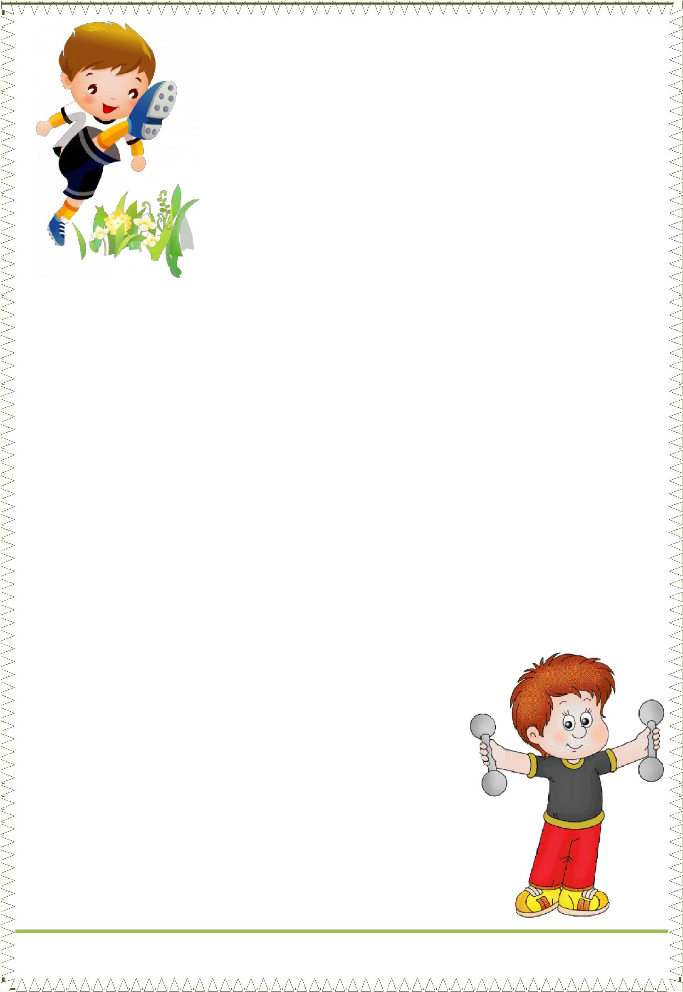
Музыкально-ритмическая |  |  |  | деятельность |  |  |  | так | же
благотворно влияет на физическое развитие детей:
происходит | общее | укрепление |  | здоровья: развитие и рост
опорно-двигательного аппарата; |  |  |  | развитие |  | органов |  | дыхания,
кровообращения, сердечно - сосудистой и нервной систем
организма; формируется правильная осанка, повышается
работоспособность, |  | жизненный |  |  | тонус |  | организма,
совершенствуется развитие координации движений.
Она тесно связана с физической культурой, из
которой выбираются основные движения: ходьба, бег,
прыжки, которые преобладают в играх, хороводах, плясках.
Используются также гимнастические упражнения для
верхнего плечевого пояса, ног, корпуса. Эти движения с включением
различных предметов (мячи, обручи, флажки, ленты и т.д.) и без них разучиваются с детьми
среднего и старшего возраста. Применяются некоторые перестроения (ходьба шеренгами, в
круге, парами и т.д.), необходимые для хороводов, танцев. Они хорошо организуют детский
коллектив, облегчают проведение игр, хороводов.
Психогимнастика показана как детям с нарушениями характера, так и детям с нормой
развития с целью психофизической разрядки. Она может использоваться воспитателями в
повседневной работе с детьми, не требует специальной подготовки, при проведении
психогимнастики не используются атрибуты. Элементы психогимнастики |  |  |  |  | В ДОУ применяются
при проведении ООД (помогают создать на занятиях положительный эмоциональный настрой,
устранить замкнутость и снять усталость), | на коррекционных |  | занятиях |  |  | с | логопедом |  | и
психологом, в ходе свободной деятельности детей, или как специальные занятия (этюды,
упражнения, игры) направления на развитие и коррекцию познавательной и эмоциональной
сферы психики человека,
Пальчиковая гимнастика.
Пальчиковая гимнастика помогает развивать у ребѐнка мелкую моторику, координацию
движений и внимание, активизировать речевые навыки, память и мышление.
Профилактическая гимнастика. (картотека).
Массаж и самомассаж.
Массаж – система приѐмов дозированного механического воздействия на кожу и подлежащие
ткани тела человека. В массируемом участке тела усиливается циркуляция крови, лимфы, тканевой
жидкости.
Самомассаж – способ саморегуляции организма, один из приѐмов регулирования кровотока.
Детей учат выполнять поглаживающие, разминающие, постукивающие, похлопывающие
движения в направлении кровотока – от периферии к центру (картотека).
Миогимнастика.
Это упражнения для мышц лица. Состоит из 3-4 упражнений.
Повторяетсяпо3-4раза.Рекомендуютсякомплексы,
составленные А. А. Уманской, М. Ю. Картушиной (картотека).
Гимнастика для глаз.
Упражнения для глаз заключаются в основном в фиксации
зрения на различных точках, движении взгляда по тренажѐрам В.
Базарного и некоторых движениях глазными яблоками и веками
(по методу йогов). Эти упражнения способствуют восстановлению
нормального зрения независимо от характера имеющихся
нарушений (близорукости или дальнозоркости) (картотека).
Дыхательная гимнастика.
Дыхательная гимнастика способствует нормализации дыхания, укрепляет дыхательную
мускулатуру, предупреждает застойные явления в лѐгких, удаляет мокроту. Статические
дыхательные упражнения выполняются без движения конечностей и туловища. Динамические
дыхательные упражнения сочетаются с различными движениями. Детям, страдающим
заболеванием органов дыхания, помогают упражнения с акцентом на выдох, произнесением
различных звуков (по Б. Толкачѐву). В детском саду со старшими дошкольниками можно частично
использовать методику парадоксального дыхания А. Н. Стрельниковой (в игровой форме),
задержку дыхания (по К. П. Бутейко) и некоторые дыхательные упражнения йогов.
Релаксационное дыхание хорошо сочетается с упражнениями мышечной релаксации (картотека).
Фонопедические упражнения.
Фонопедические упражнения основаны на методе звукового дыхания М. Л. Лазарева и
фонопедическом методе развития голоса В. А. Емельянова, которые направлены на укрепление и
лечение голосового и дыхательного аппарата. Голосовые игры способствуют также обогащению
тембра голоса ребѐнка.
Закаливание |  | является | важнейшей |  |  | частью
физического воспитания дошкольников. В системе
работы ДОУ закаливание нужно |  |  |  | рассматривать как
сознательное | применение |  | системы |  | мероприятий,
повышающих |  | сопротивляемость |  |  |  | организма,
воспитывающих способность быстро и без вреда для
здоровья применяться к различным условиям внешней
среды.
Принципы |  | закаливания: |  |  | постепенность,
последовательность, систематичность, комплексность,
личностноориентированный подход.
Виды закаливания:
- ежедневные оздоровительные прогулки на свежем воздухе;
- водные процедуры: умывание, мытьѐ рук прохладной водой, полоскание рта после каждого
приѐма пищи и после сна прохладной водой или водой комнатной температуры
- воздушные ванны и ходьба по «дорожкам здоровья» |  | после сна;
- ходьба босиком.

